Мероприятия СНО БГУ за 2024 год
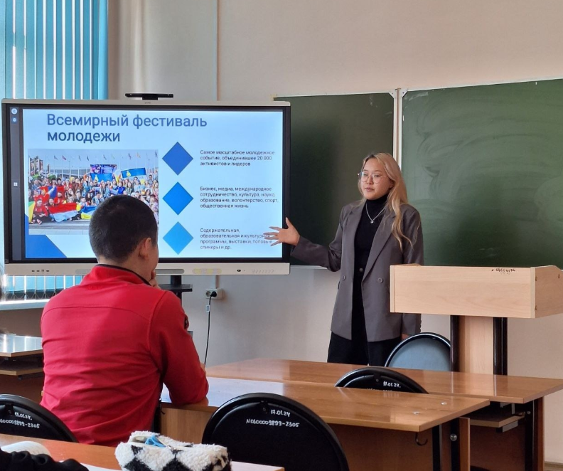
22 апреля в рамках дисциплины "Основы научной деятельности" председатель СНО БГУ Зайганова Ирина рассказала студентам группы 03130 ИИФ о СНО, конференциях и проектах для молодежи. Первокурсники ознакомились с сервисом Росмолодежь и платформой Россия - страна возможностей.
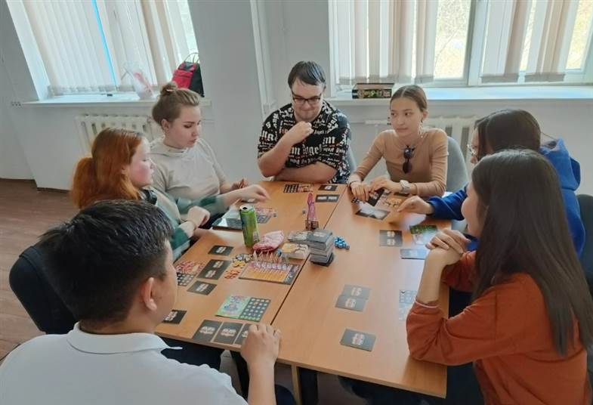
8 Мая, в "Молодёжной Инновационной студии" в главном корпусе БГУ состоялся вечер настольных игр. Более чем на 2 часа студенты получили возможность поиграть в самые разные настольные игры, начиная от стратегических/ролевых и заканчивая логическими/интеллектуальными. Перед открытием вечера - была проведена общая игра в кругу, чтобы каждый мог лучше узнать друг друга. Для всех присутствующих был накрыт общий стол, на котором в перерывах между играми, все могли сытно и вкусно перекусить. По завершению мероприятия - все насладились атмосферой и каждый смог окунуться в мир настольных игр, проведя своё время с друзьями и новыми знакомыми.
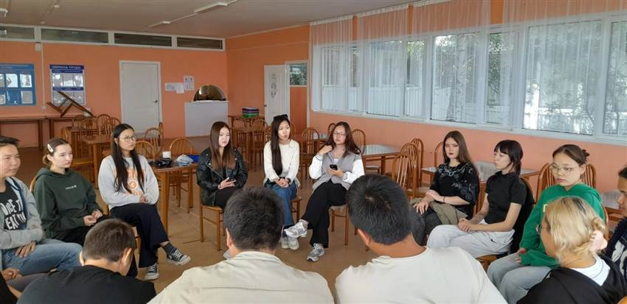
С 21 по 23 августа на озере Щучьем открывается лагерь.
Сегодня у нас был заезд, после расселения был тимбилдинг, где мы познакомились друг с другом и обсудили планы на лагерь. Далее прошло мероприятие "Опыт разный, идея одна", на котором спикеры поделились своим опытом в научной сфере нашего университета.
Спикерами были:
- Доргеева Диана
- Гальчеева Мэжидма
- Зайганова Ирина
- Дарижапова Арьяна
На открытом микрофоне:
- Ким Сергей
- Бадмаев Владимир
А вечером на мероприятии "Умный ход" участники в соревновательном режиме - проверили свои знания. Вечерняя рефлексия проходила под яркую гирлянду и с чашкой горячего чая.

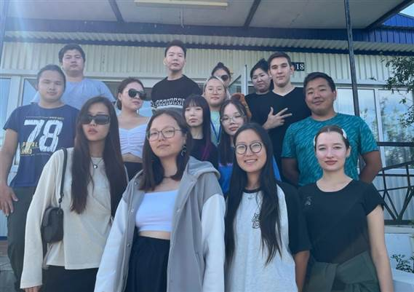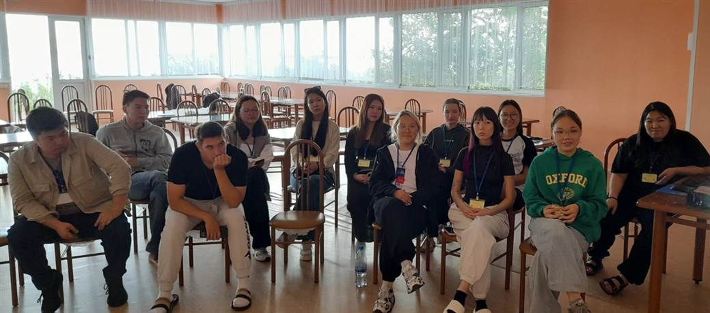
22 августа у нас был насыщенный и продуктивный день в лагере. Мы выполнили проектную работу из нескольких блоков и обсудили планы СНО на будущий семестр. После перерыва все смогли зарядиться энергией танцевального марафона. А вечером в уютной компании насладились чашечкой чая и поделились друг с другом своими эмоциями по истечению лагеря. 23 августа был выезд, так и закончился лагерь СНО.
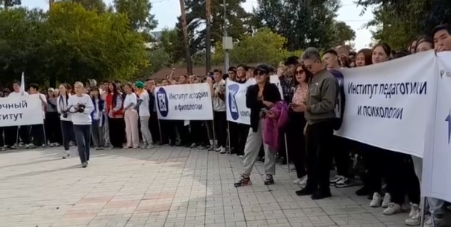
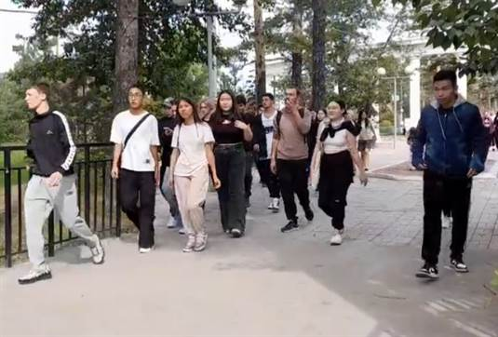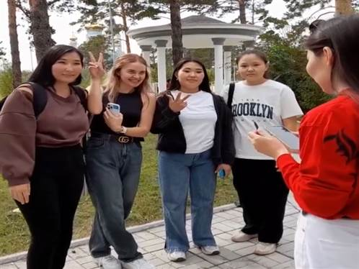
Веревочный курс. 7 сентября прошёл самый весёлый и незабываемый квест для наших первокурсников. Ребята прошли различные станции от студенческих организаций и познакомились с ними. Команда СНО подготовила площадку "Пентагон".
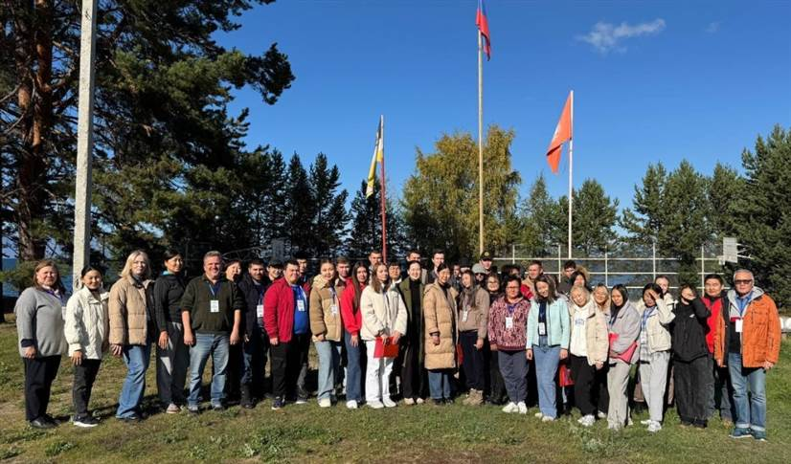
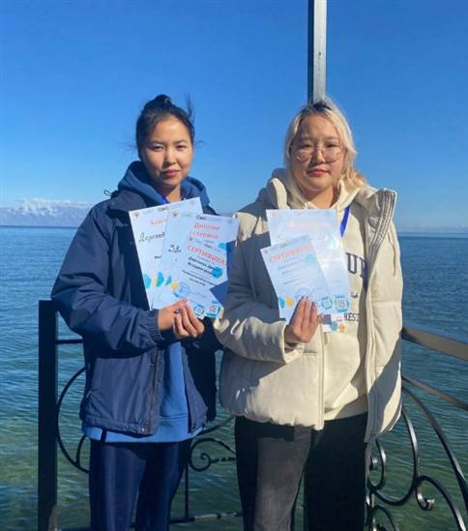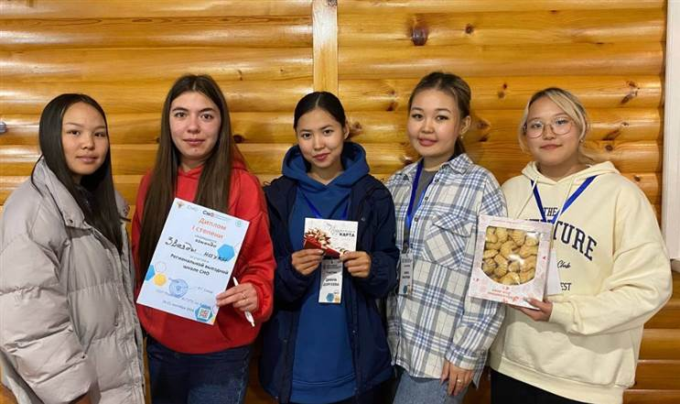
С 19 по 21 сентября проходила Региональная выездная школа СНО на базе СОЛ "Ровесник" ВСГУТУ в с. Максимиха. Участниками с БГУ были: Зайганова Ирина - председатель СНО БГУ; Доргеева Диана - член СНО БГУ, сотрудник НИЧ. В насыщенной программе школы проводилась проектная деятельность на тему "Трансформация СНО" по результатам которой наша команда, включающая по 2 участника из БГУ, БГСХА и ВСГУТУ, заняла 1 место. По итогам всей школы представителям БГУ за активное участие вручили благодарности. Также у студентов взял интервью региональный представитель Фонда содействия инновациям.
Школа стала хорошей площадкой для коммуникации между СНО университетов, где ребята смогли познакомиться друг с другом и обменяться лучшими практиками в работе СНО. Благодарим организаторов и СНО ВСГУТУ за проведение Региональной выездной школы СНО.

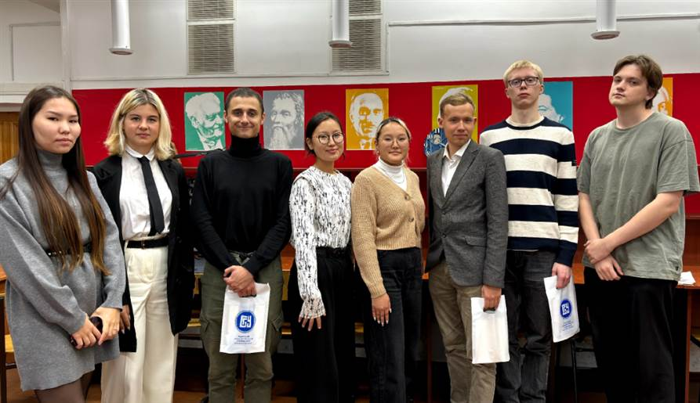
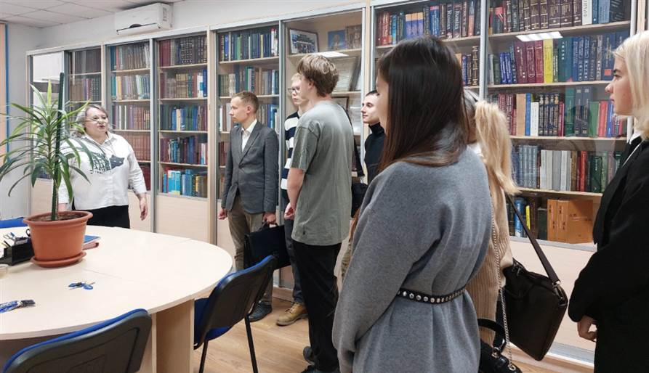
Встреча с представителями СНО Северного Арктического Федерального университета! 3 октября состоялась встреча представителей СНО БГУ и СНО САФУ. Встречу также посетил начальник НИЧ Батуева Арюна Цыдыповна. Основной целью был обмен практиками в работе СНО своих университетов. Были проведены обзорные экскурсии нашим гостям по Научной библиотеке, Визитно-информационному центру и Студенческому конструкторскому бюро.
Участники встречи подчеркнули важность укрепления связей между научными сообществами для дальнейшего развития образования и науки в регионах. Так что каждая встреча с представителями студенческих научных обществ может стать началом интересного и продуктивного сотрудничества!
Благодарим СНО Северного Арктического Федерального университета за обмен опытом.
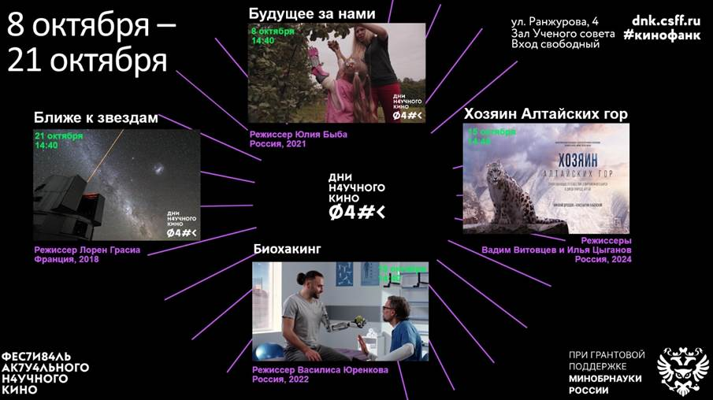
Фестиваль актуального научного кино ФАНК запускает масштабный просветительский проект — Дни научного кино. Проект поддерживает Министерство науки и высшего образования РФ. Проект создан для того, чтобы познакомить с современным научным кино как можно больше зрителей, пробудить в них интерес к науке, а возможно, и вдохновить на собственные исследования. В Бурятском государственном университете имени Доржи Банзарова Фестиваль пройдет с 8 октября по 21 октября 2024 г. Место проведения: Зал заседания Ученого совета (ауд. 8417).
На Фестивале зрители увидят следующие фильмы:
- 8 октября 2024 14:40 состоится показ фильма "Будущее за нами"
Трейлер: dnk.csff.ru/films/poln...
Как технологические компании управляют нами? Искусственный интеллект — помощник или соперник? Вы хотели бы вживить себе чип? Почему сейчас лучшее время, чтобы сделать карьеру? А также — насколько наша жизнь сегодня зависит от нас самих и чего нам ждать завтра?
- 15 октября 2024 14:40 состоится показ фильма "Хозяин Алтайских гор"
Трейлер: dnk.csff.ru/films/poln...
Документальный фильм о приключениях снежного барса в суровых горах Алтая: завораживающая неизведанная природа и самая неуловимая дикая кошка – ирбис.
- 18 октября 2024 14:40 состоится показ фильма "Биохакинг"
Трейлер: dnk.csff.ru/films/poln...
Возможна ли вечная молодость? А вечная жизнь? Как оставаться здоровым и энергичным, улучшить свои биологические показатели, физическую и мозговую эффективность?
На эти вопросы отвечает фильм о набирающей популярность системе биологических исследований – биохакинге.
- 21 октября 2024 14:40 состоится показ фильма "Ближе к звездам"
Трейлер: dnk.csff.ru/films/koro...
Астрономию, которую часто называют старейшей наукой, сегодня называют одной из самых современных и динамичных. В четырех уголках планеты из-под земли появляются гигантские телескопы, которые произведут революцию во всем нашем понимании Вселенной.
Гонка к звездам, чтобы решить самые большие задачи в астрономии: найти планеты, пригодные для жизни людей, найти признаки внеземной жизни или даже понять нашу собственную звезду — Солнце. В обсерваториях в Чили, на Гавайях и на Канарских островах новое поколение астрономов, инженеров и техников пишет следующую главу наших знаний о Вселенной.
Документальный фильм «Ближе к звездам» знакомит нас с этими «звездными людьми», чтобы узнать, что заставляет их сердца биться, а также понять, как астрономия расшифровывает наше прошлое и формирует наше будущее.
Science Slam БГУ!
29 октября ScienceSlam БГУ. Бальный зал 8 корпуса (ул. Ранжурова, 4, Улан-Удэ), 15.00. Вход свободный! Science Slam БГУ проводится в рамках Университетской лиги научных битв. Лига в 2024 году реализуется в рамках Десятилетия науки и технологий в России, благодаря Ассоциации Science Slam Россия и при поддержке Министерства науки и высшего образования.
Информационные партнеры — социальная сеть ВКонтакте и образовательная платформа Stepik.

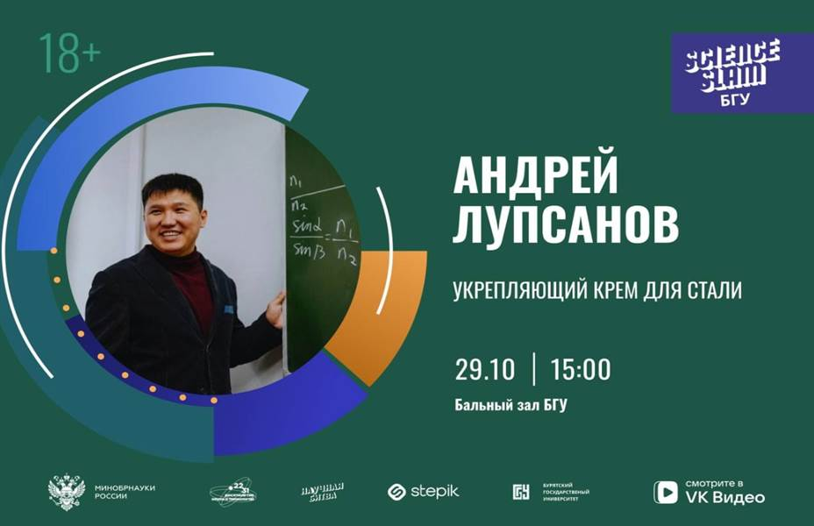
Андрей Лупсанов. Старший преподаватель кафедры общей и теоретической физики.
Тема выступления: Укрепляющий крем для стали. Не пропустите анонс нового крема для стали! В исследовании установлено, что с помощью лазерного нагрева и порошков карбида бора и смеси карбида бора с алюминием можно создать на поверхности стали износостойкое покрытие толщиной до 80 мкм. Твердость полученного покрытия до 5 раз выше, чем у исходной стали, при этом трещиностойкость не ухудшается, шероховатость в три раза меньше, износостойкость до 3,5 раз выше.
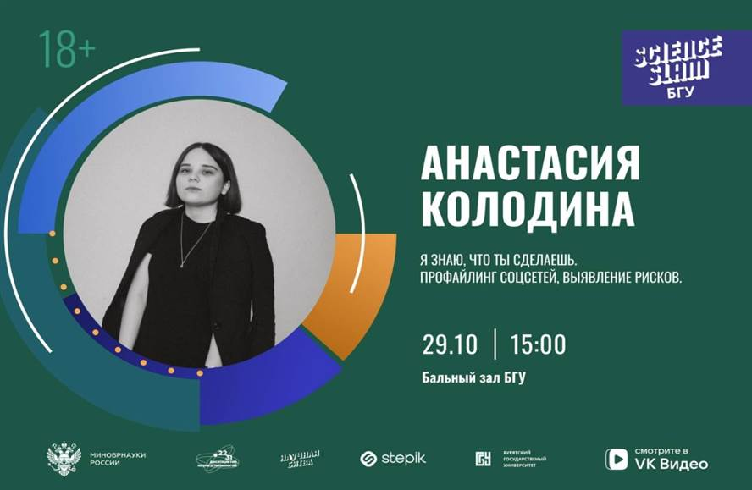
Анастасия Колодина. Студент 3 курса института педагогики и психологии.
Тема выступления: Я знаю, что ты сделаешь. Профайлинг соцсетей, выявление рисков. Социальные сети превратились в пространство, где многие выражают свой крик о помощи и отчаяния. Важно уметь вовремя распознавать опасные сигналы и выявлять риски. Профайлинг, я знаю, что ты готовишься к этому! Анастасия поделится информацией о тревожных сигналах, которые можно заметить в социальных сетях. Обычно подростки не обращаются за помощью к психологам или взрослым, но стремятся донести свои мысли. Поэтому многие делятся своими переживаниями именно в социальных сетях. Поэтому важно применять методы профайлинга для определения характеристик личности и прогнозирования её поведения.
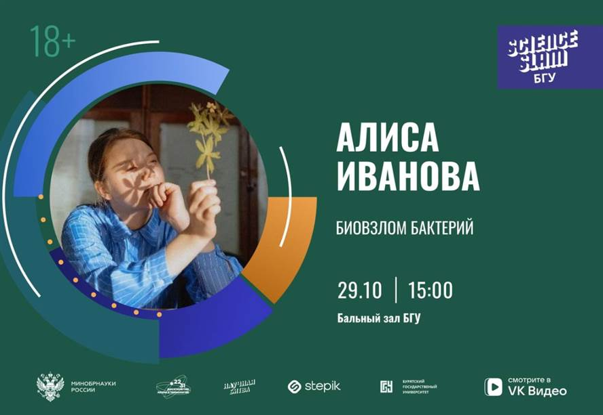
Алиса Иванова. Студент 3 курса института естественных наук, кафедры зоологии, будущий микробиолог и биотехнолог.
Тема выступления: Биовзлом бактерий. Уже совсем скоро Алиса расскажет об экстремофильных бактериях, а точнее об их уникальности. Эти бактерии встречаются практически везде, а ведь мы об этом даже не знаем! Они применяются, как чистящее средство помогают в борьбе с любыми пятнами, также они помогают с разложением оставшихся веществ, но за счёт чего?
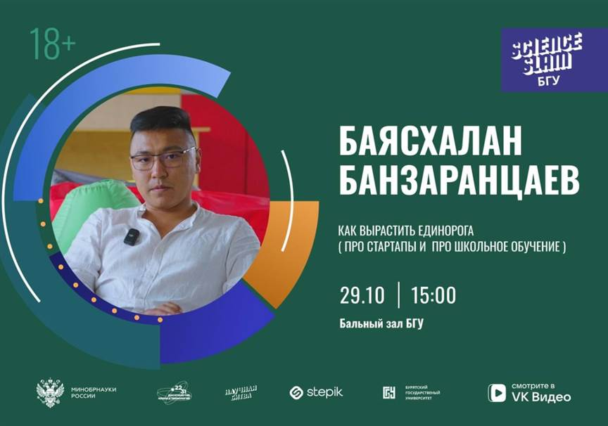
Баясхалан Банзаракцаев. Преподаватель кафедры общей педагогики, тестолог ЦОТ "omemoeducation", эксперт региональной группы АСИ по направлению "Образование и кадры".
Тема выступления: Как вырастить единорога. Баясхалан расскажет вам про анализ системы среднего образования и выявление основных - ключевых проблем. Какие компоненты необходимы для качественного среднего образования, ключевые проблемы, с которыми сталкивается каждой ребенок. Что такое интеллектуальные способности, каковы личностные особенности, в чем подвох ГДЗ. Приходите и разберемся в этом вопросе вместе!
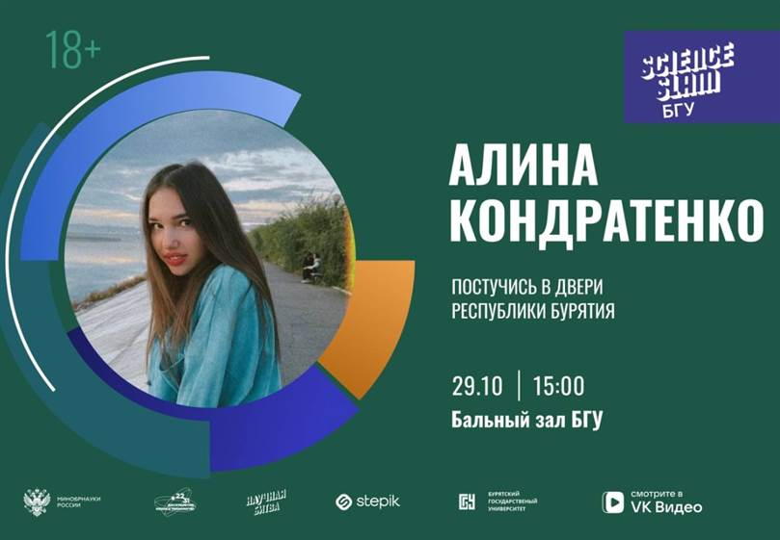
Алина Кондратенко. Студент 4 курса института естественных наук.
Тема выступления: Постучись в двери Республики Бурятия. Туризм в нашем регионе уже выходит на новый уровень, но на какой? Приходите на выступление Алины и вы узнаете, с какими проблемами сталкивается наша республика, и почему Бурятия, стала частью Монголии!
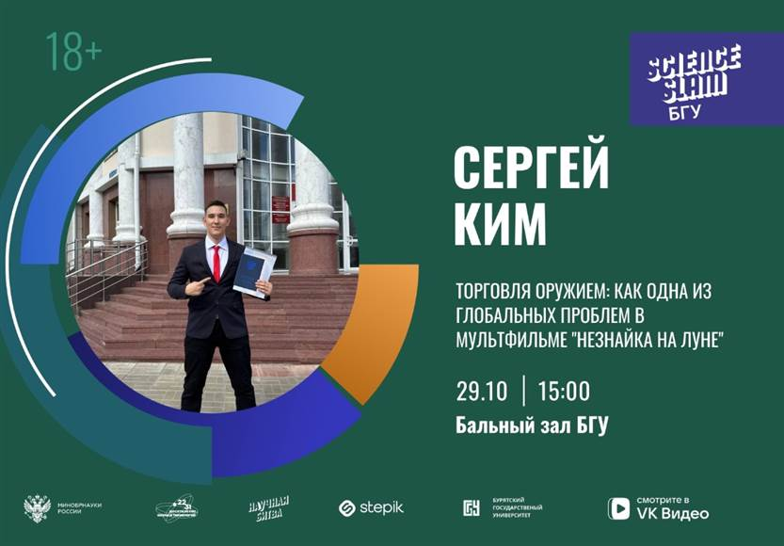
Студент 1 курса института педагогики и психологии, действующий молодой педагог истории и обществознания, член Молодежного клуба «Российское историческое общество».
Тема выступления: «Незнайка на Луне» - произведение, затрагивающее социальные и этические аспекты, связанные с торговлей оружием. Мультфильм, созданный на основе сказочной вселенной Николая Носова, в яркой и доступной форме демонстрирует, как жадность и стремление к власти могут разрушать гармонию и единство. Сергей расскажет про глобальные проблемы современности: как вооруженные конфликты и незаконная торговля оружием влияют на мир и безопасность.
Школа молодого автора
30 октября, 8 ноября, 15 ноября, 29 ноября и 19 декбря состоялись лекции ШМА. Спикерами были: Сергей Ким, Мэжидма Гальчеева, Ира Зайганова, Диана Доргеева.
Школа молодого автора – это проект, направленный на молодежь, имеющую мало опыта в написании научных текстов. Мы стремимся преодолеть тот барьер, который существует между студентами и научными работниками, а также даем возможность студентам пробовать себя в деле написания научных текстов как можно раньше.
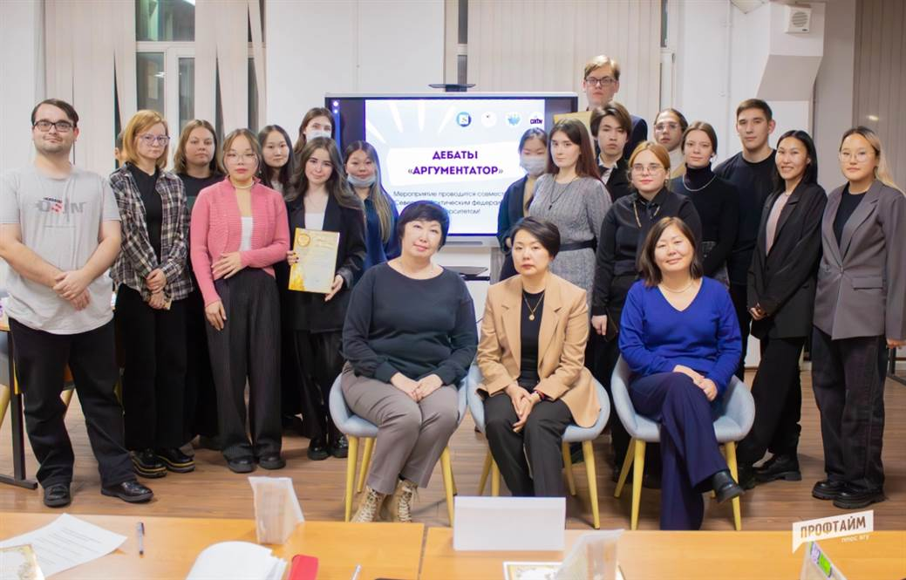
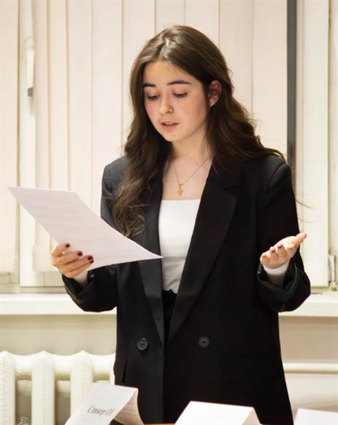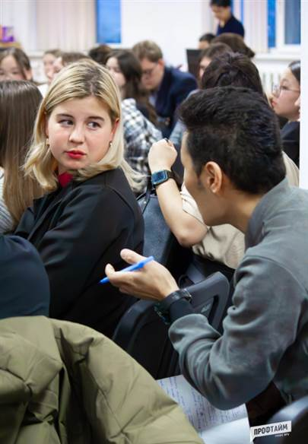
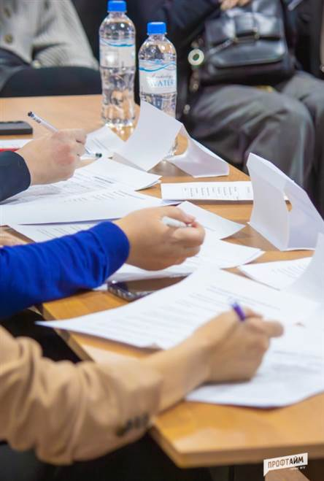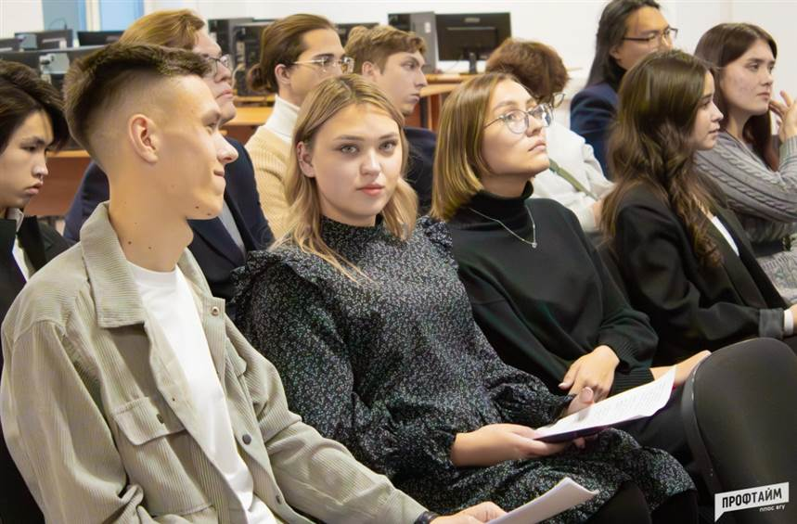
20 ноября в молодежной инновационной студии БГУ завершились межрегиональные дебаты «Аргументатор», совместно с Северном Арктическим федеральным университетом.
Наши дебаты прошли успешно, участники высказали свои позиции по различным вопросам и дали аргументированные ответы на вопросы аудитории. Обсуждения были живыми, дискуссия прошла в дружественной и конструктивной обстановке.
Победители наших дебатов будут участвовать в межрегиональном финале.
- ИИФ - «От Ильича до Ильина»
- ИИФ - «Сила слова»
- ИПП - «Аналитики разума»
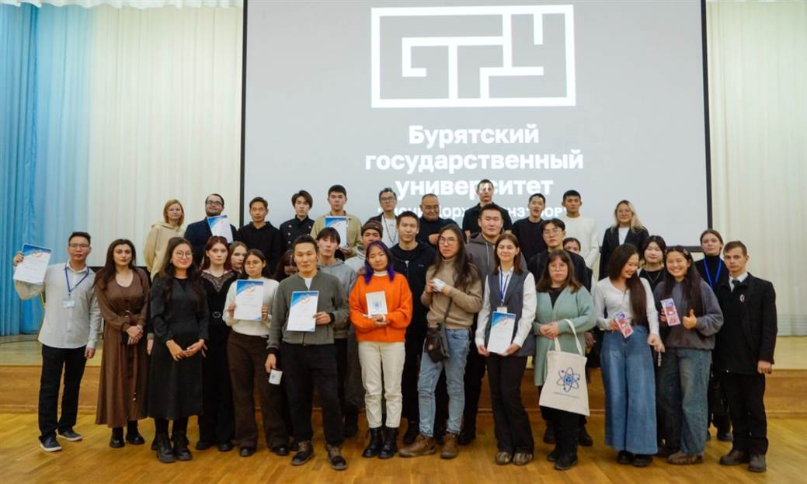
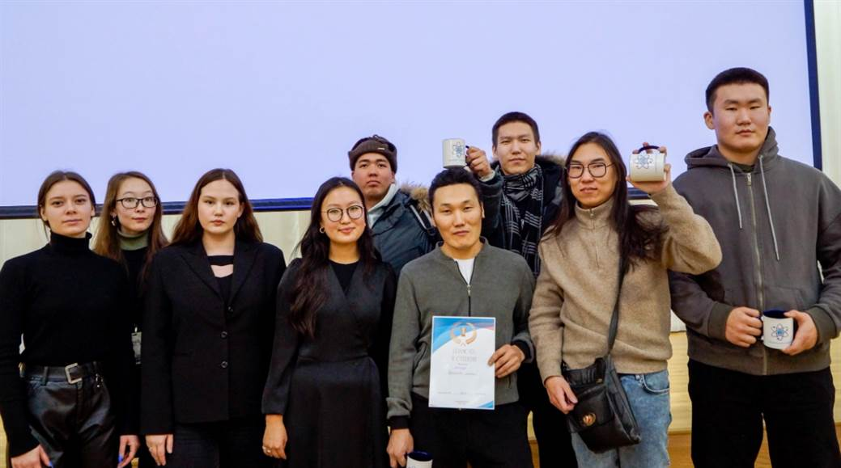
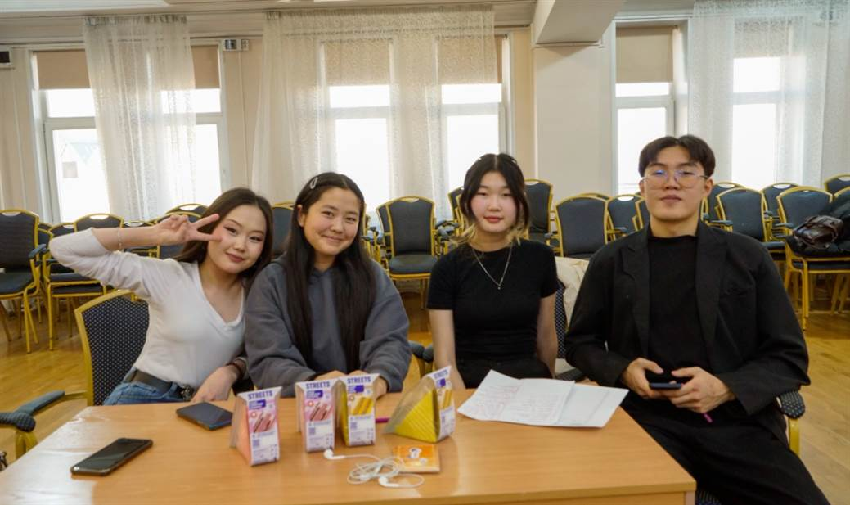
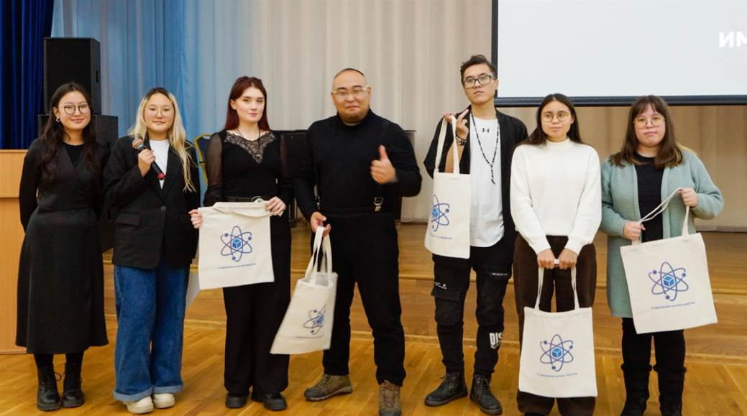
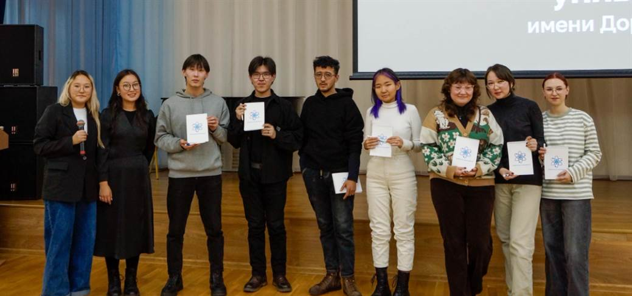
12 декабря в 14:30 в Бальном зале БГУ прошло увлекательное мероприятие — интеллектуальная игра. Благодарим каждого за участие в командах и присутствие в качестве зрителей. Ребята хорошо провели время, узнали много нового и получили приятные призы.
Победители и призеры получили мерч СНО с новым логотипом. Помимо этого, каждый участник получил сладкий сэндвич от компании Streets.
Итоги игры:
1 место заняла команда «Потраченный в пустую потенциал», получившие главный приз – шоперы.
2 место — «Красные лисы», заполучившие стильные кружки
3 место — команда «СНО 1», которым достался сертификат в боулинг.
Четвёртое и пятое места заняли «灰鸟 (Серая птица)» и «Совы, но не умные» соответственно. Им были вручены памятные блокноты и ручки.

Мероприятия СНО БГУ 2025 года
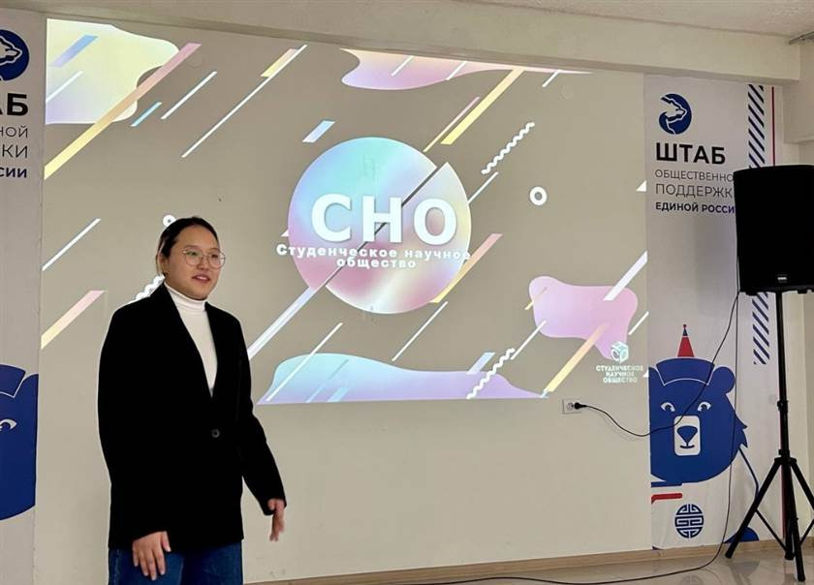
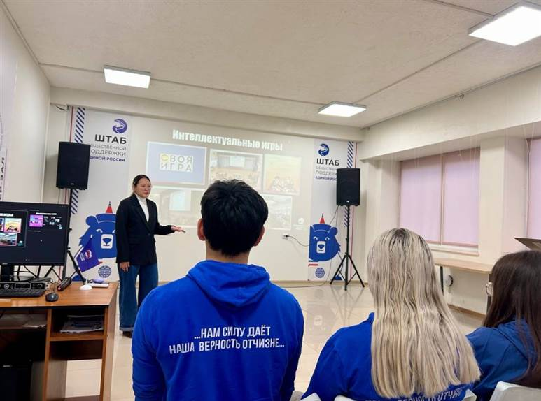
В преддверии Дня российской науки, 7 февраля прошла встреча активистов Молодой Гвардии Единой России с представителем студенческого научного общества Бурятского государственного университета им. Доржи Банзарова.
Ребятам рассказали о научной работе и о том, какие возможности есть сейчас у молодых ученых. Обсудили разные программы поддержки талантливых ребят, гранты и как можно построить карьеру в науке.
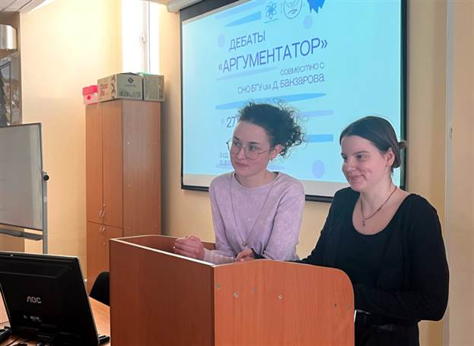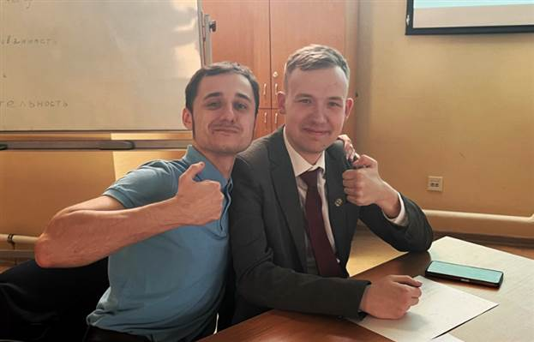
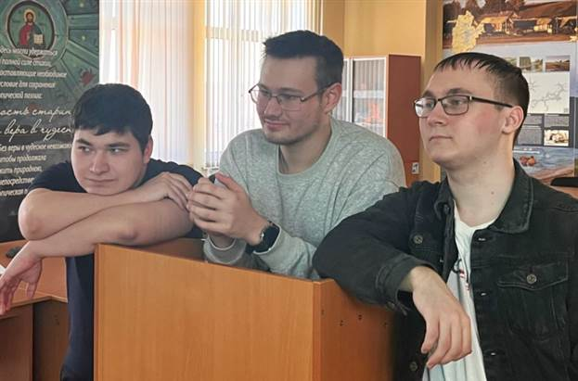
В Северном (Арктическом) федеральном университете, 27 марта, в 17:00 прошли университетские дебаты «Аргументатор», которые являются этапом совместного проекта с СНО БГУ им. Доржи Банзарова. Всего участвовало три команды, две из которых прошли в финал. Дебаты были жаркими, а темы для обсуждений жизненными и актуальными.

Неделя СНО
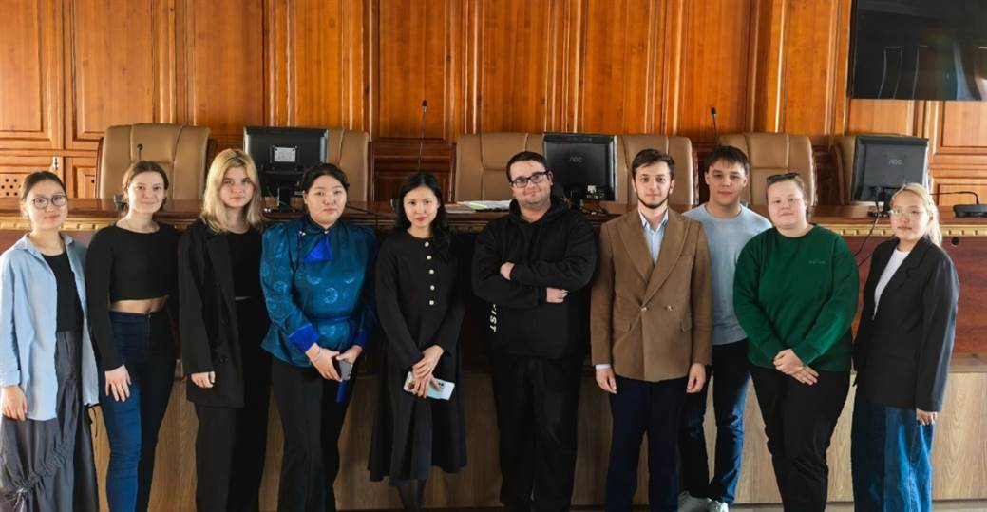
Наука без галстуков: как мы начинали | Дискуссия в рамках Недели СНО. 14 апреля в 15:00, зал Ученого совета. Наука без галстуков: как мы начинали» — место, где молодые ученые и студенты делятся своими первыми шагами, ошибками и вдохновляющими историями.
Наступает долгожданная Неделя Студенческого Научного Общества!
С 14 апреля по 18 апреля.
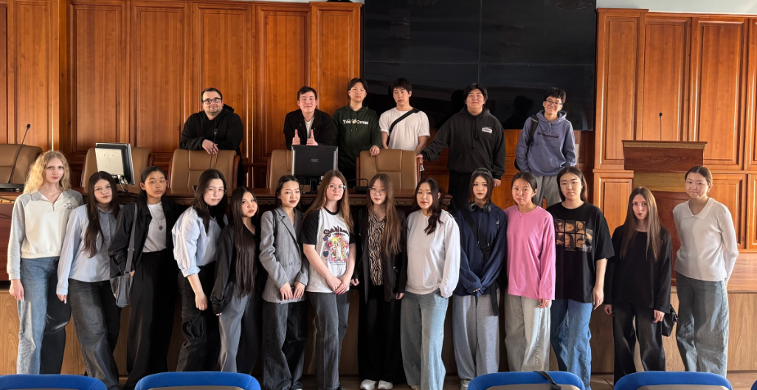
15 апреля – Кинопоказ «Наука и война. Битва за недра». Зал ученого совета. С 14:00 до 17:00

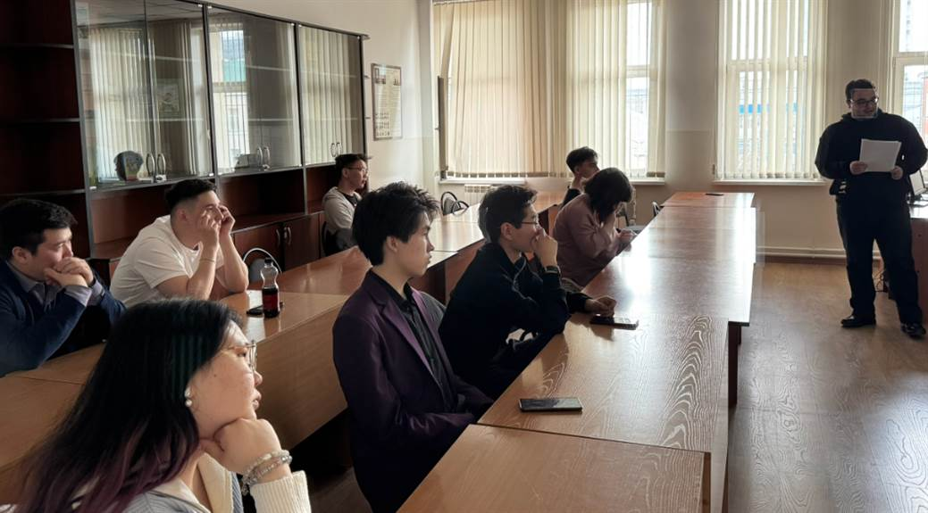
16 апреля - Книжный клуб, 8409, с 16:30 до 18:00
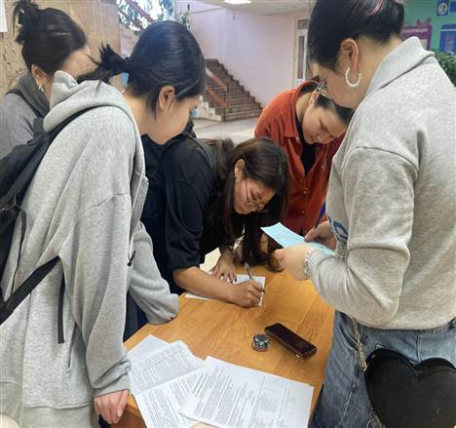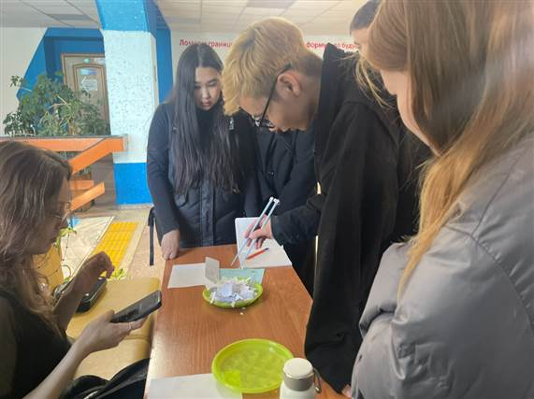
17 апреля – Квест, с 13:00 до 17:00
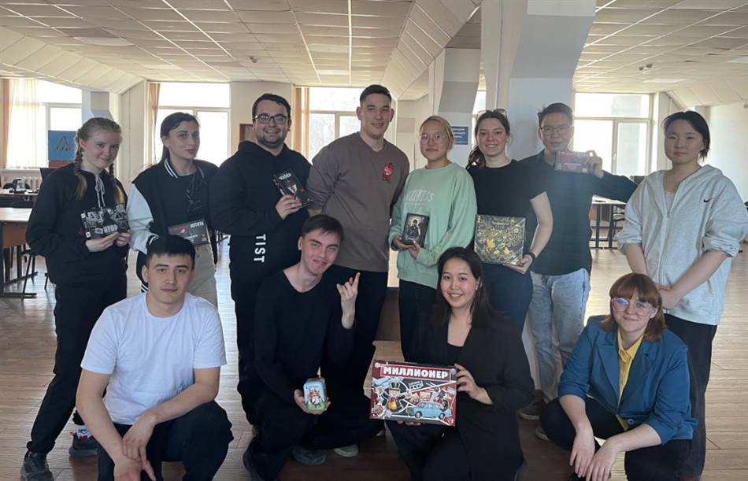
18 апреля - Настольные игры, Молодежная инновационная студия БГУ, с 16:00 до 18:00
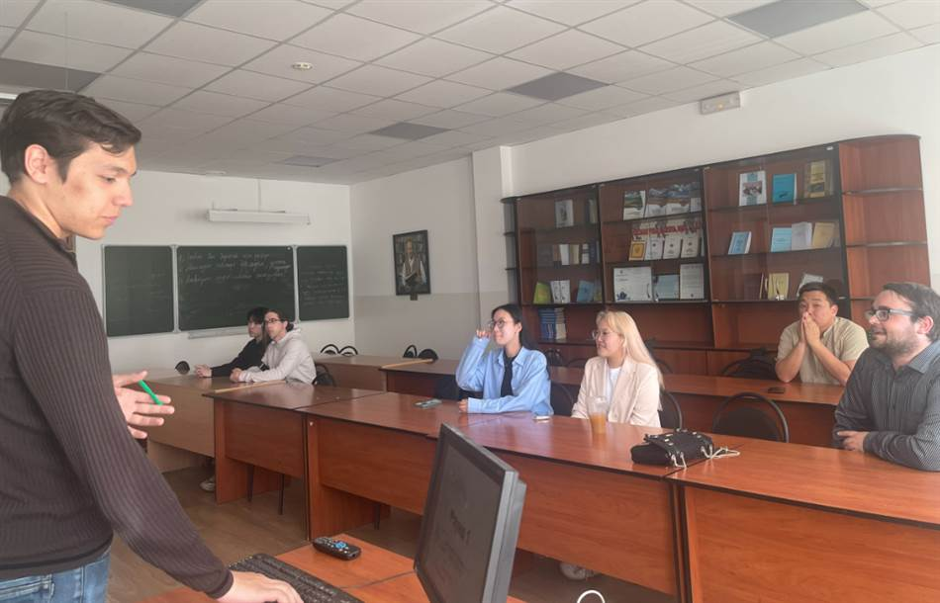
23 мая в рамках работы СНО прошёл квиз, посвящённый Великой Отечественной войне. Это было не просто интеллектуальное состязание, а настоящее погружение в историю!
Участники показали отличные знания исторических событий, сражений, героев и ключевых дат. Игра прошла в тёплой, но соревновательной атмосфере: ребята активно обсуждали вопросы и боролись за победу до последнего!
Такие мероприятия не только развивают эрудицию и формируют уважение к историческим событиям, но и позволяют взглянуть на изучение истории под другим углом - через игру, диалог и живое общение.
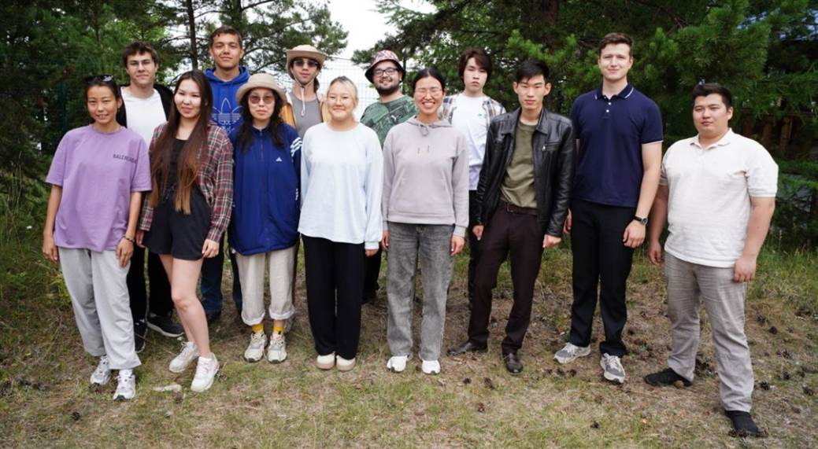
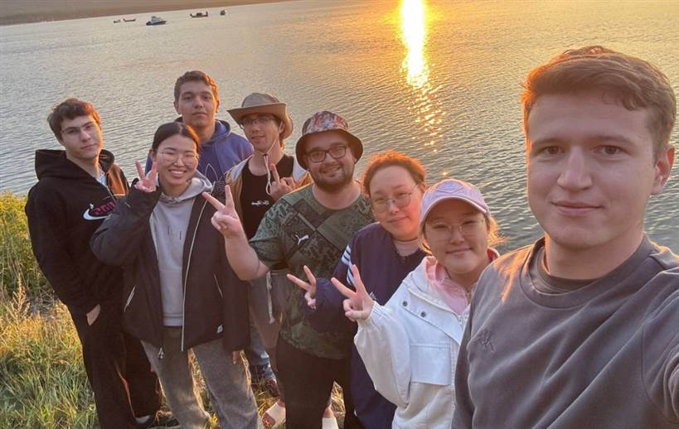
Школа СНО на Байкале: три дня науки, вдохновения и природы. С 22 по 24 июля прошла выездная Школа Студенческого научного общества на берегу легендарного Байкала. Участников ждала насыщенная программа: лекции, мастер-классы, психологический тренинг, а также нетворкинг в неформальной обстановке.
Особенной стала атмосфера места — сочетание научного энтузиазма и красоты природы. Совместная работа над идеями сделали эти дни незабываемыми.
Благодарим всех участников, спикеров и организаторов! Теперь у нас ещё больше мотивации двигать науку вперёд!
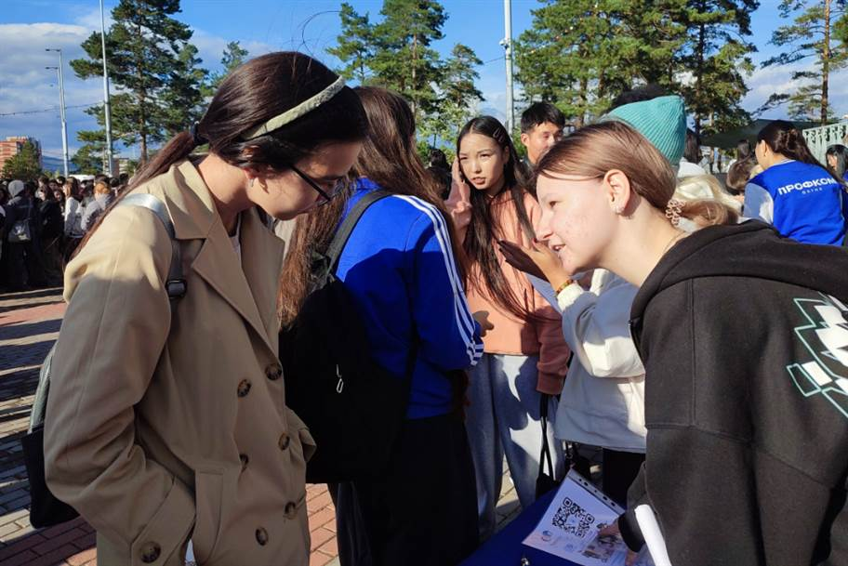
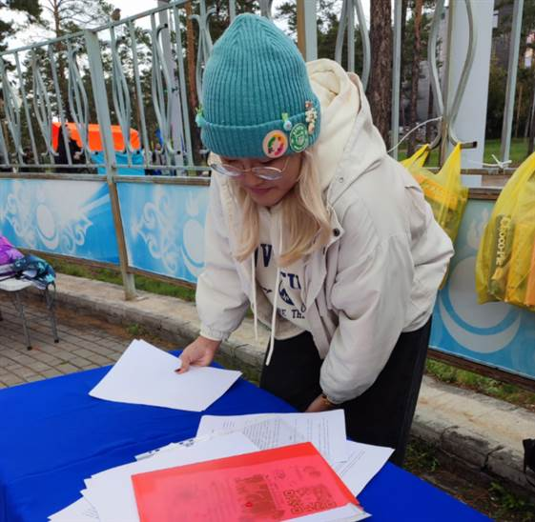
5 сентября мы организовали площадку с интересной викториной, а вы доказали, что первокурсники — это сила! Впереди яркая студенческая жизнь, и мы уверены, что вы проведете ее с пользой и удовольствием.
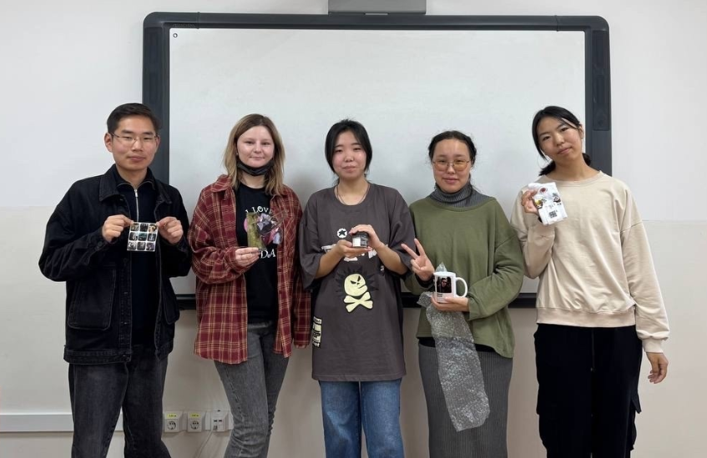
27 сентября в 8 корпусе нашего Бурятского государственного университета проходило первое в этом году собрание книжного клуба.
Оно было посвящено сборнику популярной саги Стефани Майер «Сумерки» и одноименному фильму. Ребята не только узнали факты о творчестве писательницы, но и поучаствовали в викторине и выиграли небольшие призы.
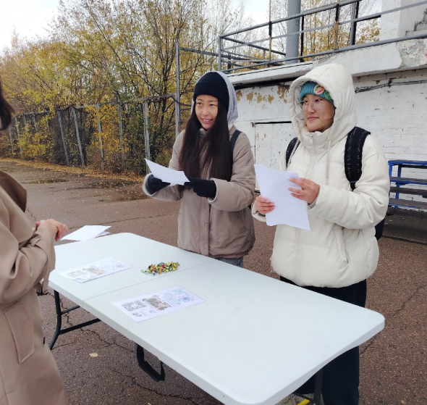
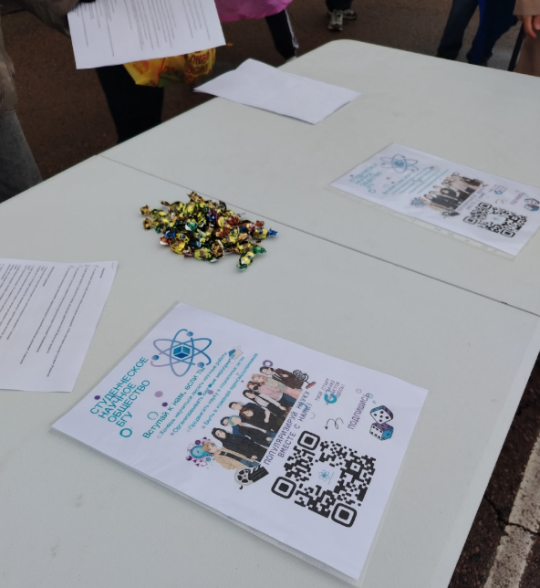
День здоровья. 30 сентября на стадионе «Спартак» состоялся День здоровья, который собрал студентов, преподавателей и гостей мероприятия. Этот день напомнил всем, что забота о здоровье - это основа полноценной и гармоничной жизни.
Свой вклад в программу внесли члены студенческого научного общества (СНО) Бурятского государственного университета. Для участников была подготовлена увлекательная викторина, включавшая вопросы из трёх блоков:
- Физическое здоровье – о правильном питании, спорте и профилактике заболеваний;
- Психическое здоровье – о стрессе, ресурсах личности и важности поддержки;
- Экологическое здоровье – о влиянии окружающей среды на человека и роли каждого в её сохранении.
Участники, несмотря на хмурую погоду, активно включались в обсуждение, проявили эрудицию и креативность, а также взглянули на тему здоровья шире - не только как на личный выбор, но и как на важную часть жизни общества. Участники викторины получили сладкие поощрительные призы, которые сделали атмосферу ещё более радостной и дружеской.
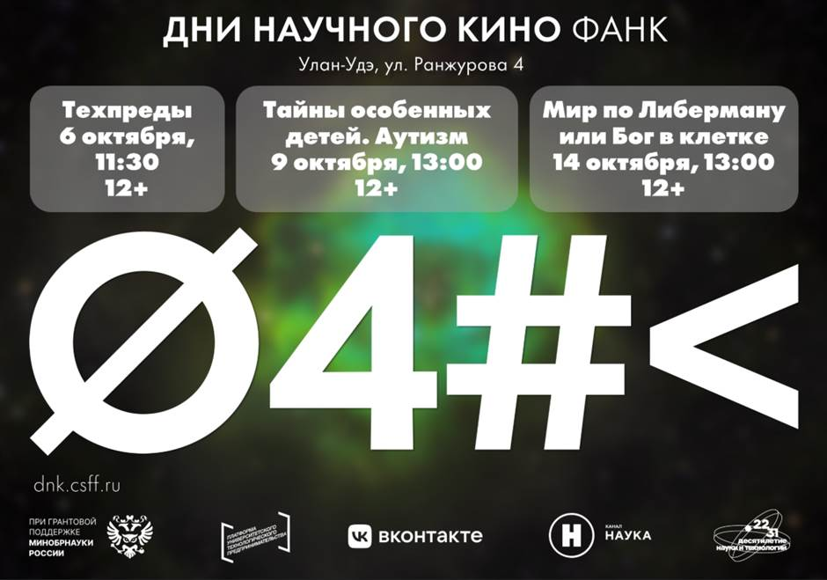
Осень — самое время для ФАНК. Приглашаем вас на уникальные кинопоказы!
Друзья! Мы рады сообщить, что с 6 по 14 октября в рамках всероссийского проекта ФАНК (Фестиваль Актуального Научного Кино) пройдут дни научного кино.
ФАНК — это не просто кинофестиваль. Это масштабный просветительский проект, который доказывает: наука может быть невероятно увлекательной, актуальной и зрелищной. Мы выбрали для вас самые сильные и обсуждаемые фильмы, которые меняют взгляд на мир.
В программе фестиваля:
- 6 отября: "Техпреды". Рассказывает о студентах и выпускниках из разных регионов России, которые превратили свои увлечения и идеи в прорывные стартапы. Картина показывает, как упорство, нестандартное мышление и поддержка помогают молодым предпринимателям воплощать мечты в реальность. Главный девиз героев фильма: «Бойся, но делай!».
- 9 октября: "Тайны особенных детей. Аутизм". Рассказывает о людях с расстройством аутистического спектра, их семьях и специалистах, которые помогают им раскрывать свой потенциал. В фильме говорится о методах диагностики, лабораторных опытах терапии и специальных устройствах для обучения детей с аутизмом. Также рассказывается о том, какие профессии в будущем могут освоить дети с аутизмом и в каких сферах могут стать лучшими сотрудниками.
- 14 октября: "Мир по Либерману или Бог в клетке". Документальный фильм о учёном Ефиме Либермане, одном из основателей науки биофизики. Он доказал гипотезу об энергообмене в клетке, создал теорию квантового компьютера и квантовой природы сознания, а в конце жизни поставил перед собой задачу объединить все науки и религию.
После каждого фильма мы приглашаем зрителей остаться на открытую дискуссию с участием ведущих ученых, экспертов и популяризаторов науки. Это ваш шанс задать вопросы и высказать свое мнение!
Science Slam БГУ.
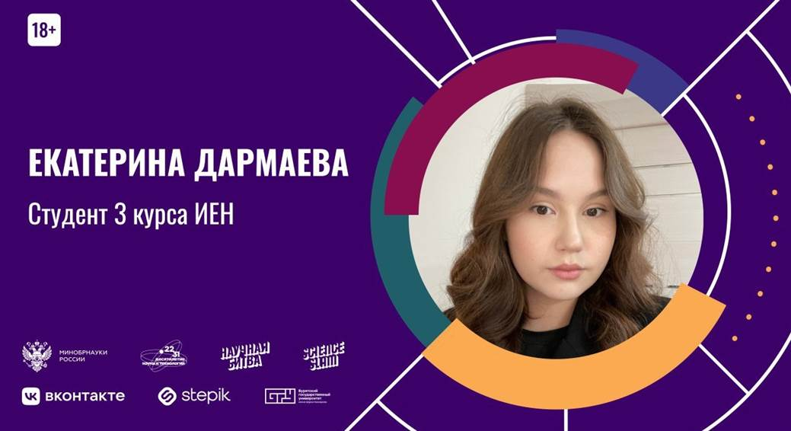
Дармаева Екатерина. Студент 3-го курса, направление «биология»; председатель СНО ИЕН.
Тема вступления :«Пчёлы или образование?». Биолог не всегда про микроскопы, а обучение не всегда про хаос. В условиях постоянного потока информации из соцсетей, видео и новостных источников гексагональная методика становится актуальным инструментом обучения.
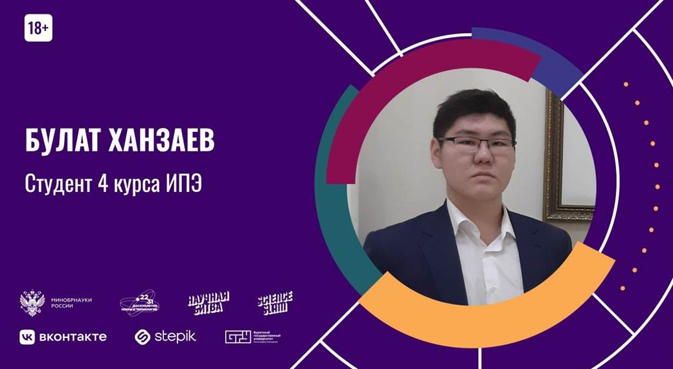
Ханзаев Булат Баирович. Студент 4 курса Института права и экономики, группа 07522
Тема вступления: «Киберпреступность: как не стать жертвой в цифровом мире?». Киберпреступность - это не про хакеров в масках из фильмов. Она изучает, как современные угрозы отражаются в нашей реальности. Мошенничество и фишинг, вирусы и утечки данных — риски подстерегают везде. Приходите узнать, как О том, как не стать жертвой киберпреступности, сохранить себя и свои средства в безопасности и стать в сети не беззащитной жертвой, а осознанным и защищенным пользователем!
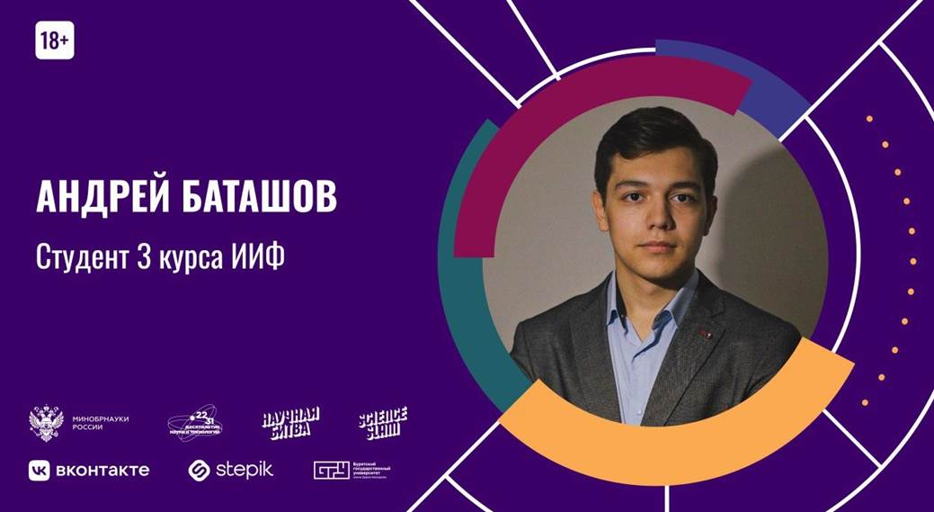
Баташов Андрей Андреевич. Студент 3 курса ИИФ, президент клуба Публичной истории БГУ, зампредседателя СНО ИИФ
Тема вступления: «Публичная история: когда о прошлом говорит всё». Публичная история - это не про скучные учебники. Она изучает как история отражена в культуре. Фильмы и книги, картины и игры, музеи и памятники история хранится во всём. Андрей расскажет как прошлое постоянно переосмысливается, пересказывается и снова переживается в нашем настоящем. Когда мы проходим мимо памятника или читаем исторический роман — мы просто потребляем информацию или участвуем в великом и непрекращающемся диалоге времен? Приходите узнать как публичная история дает нам ключи, чтобы понять этот диалог и стать в нем не пассивными слушателями, а вдумчивыми собеседниками!
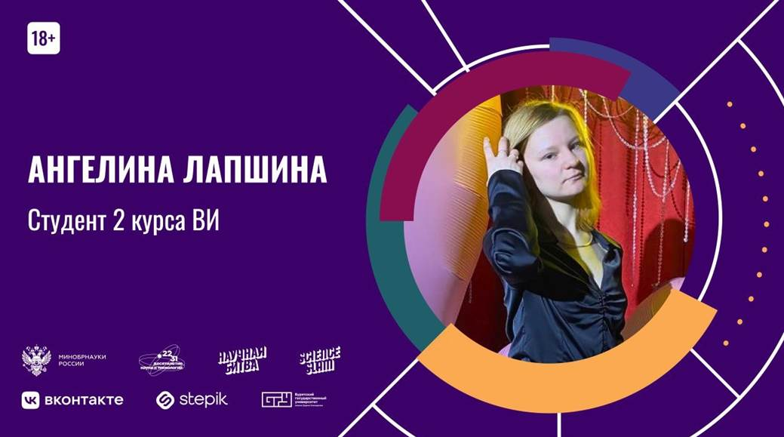
Ангелина Лапшина. Студент 2-го курса Восточного института
Тема выступления: Плохие парни, роковые женщины и мы. Почему нас завораживает опасность и притягивают те, кого стоило бы избегать? В своём выступлении я расскажу, как биология, психология и массовая культура делают риск и дерзость привлекательными и манящими. От эффекта «моста любви» и эволюционных инстинктов до образов Джокера и Харли Квинн — разберём, почему “тёмные герои” кажутся такими притягательными и как отличить романтику от токсичности.

Школа молодого автора
Школа молодого автора - это проект, где теория встречается с практикой. И мы начинаем с самого главного - с создания научной статьи.
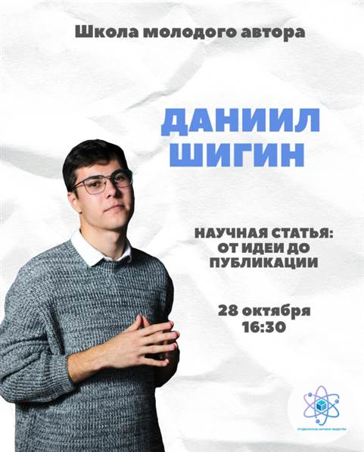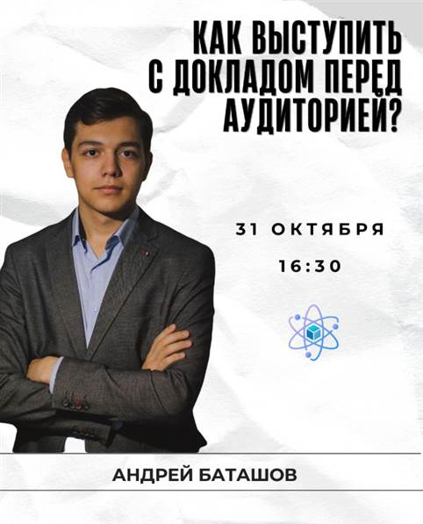
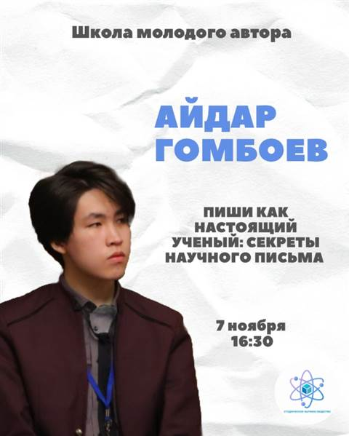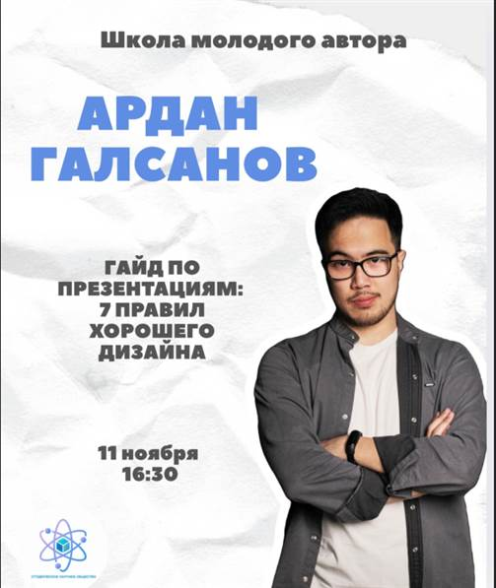
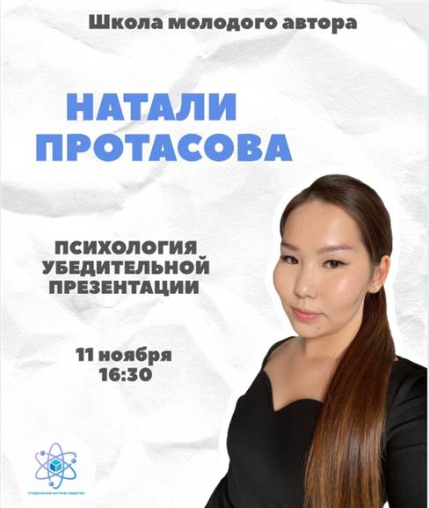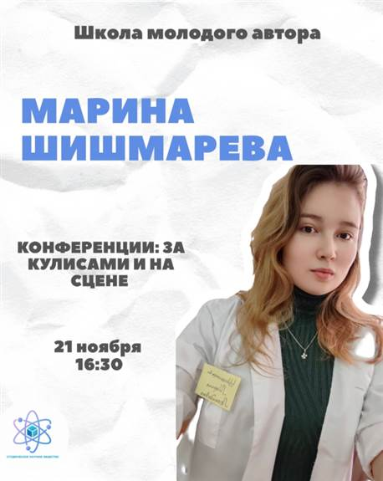
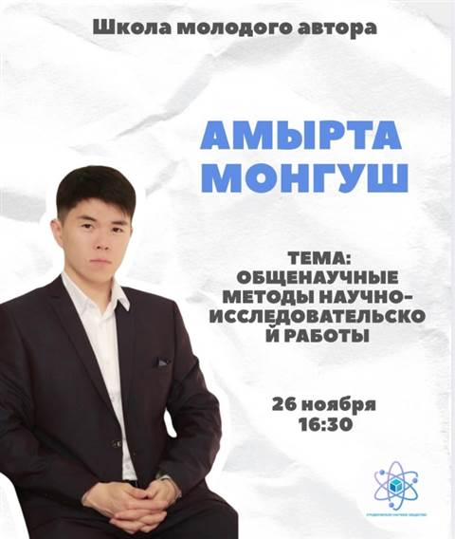

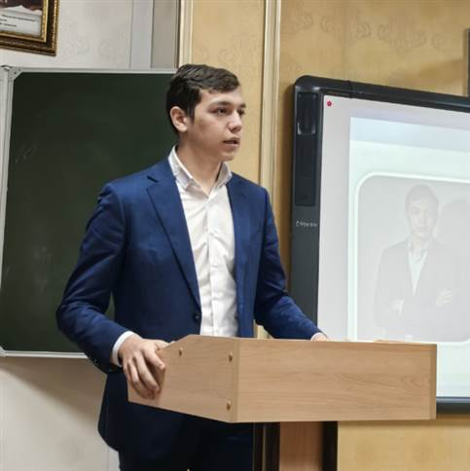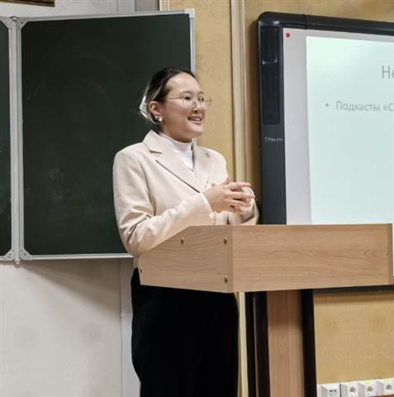
18 ноября в нашем студенческом научном обществе случилось важное событие: выборы нового председателя СНО БГУ. В первую очередь мы хотели бы сказать большое спасибо нашему бывшему лидеру — Зайгановой Ирине. Спасибо за все организованные мероприятия, бессонные ночи перед конференциями и за то, что делала наше сообщество таким активным и дружным!
А теперь встречайте нового капитана научного корабля — Баташова Андрея! Желаем ему успехов на дальнейших встречах и мероприятиях.
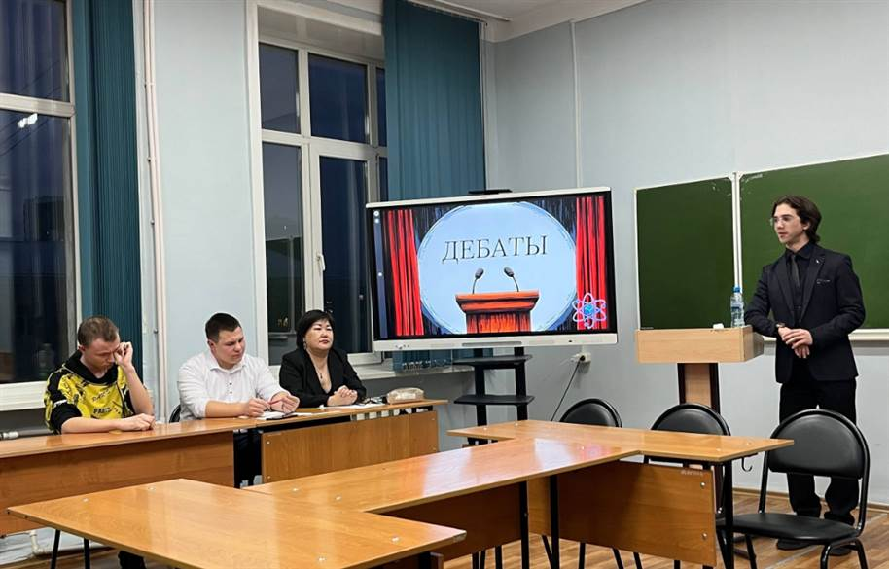
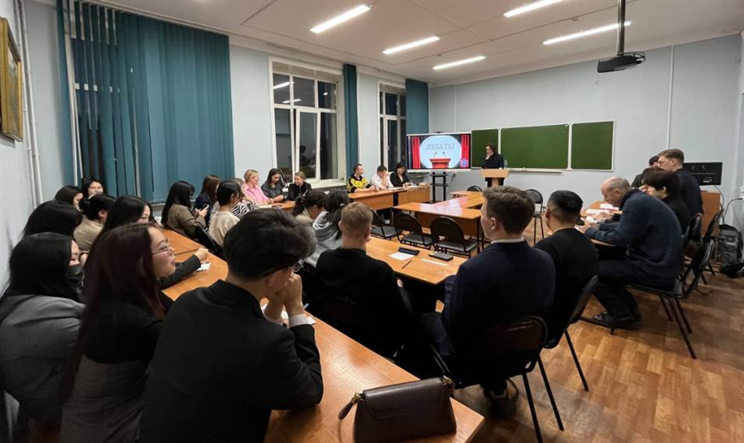
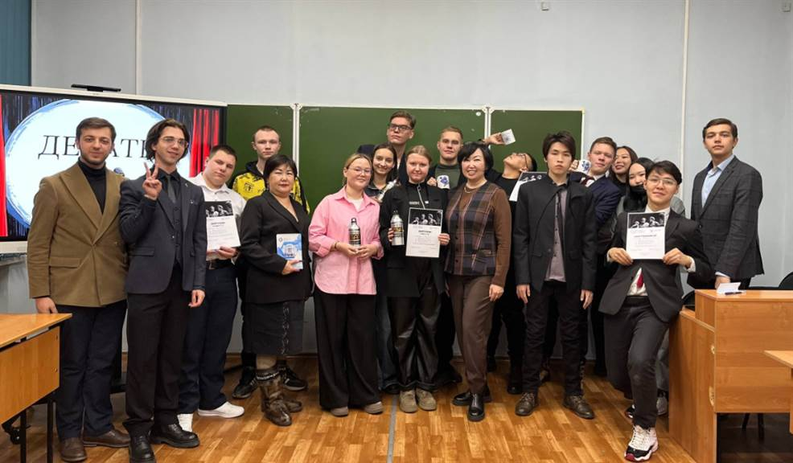
28 ноября в Бурятском государственном университете царила атмосфера интеллектуальной битвы и ораторского мастерства!
В стенах БГУ состоялись дебаты от СНО БГУ, которые не оставили равнодушным никого из присутствующих.
Мероприятие собрало полную аудиторию. Участники продемонстрировали не только глубокие знания в самых разных сферах, но и искусство убеждения, риторики и импровизации.
Пламенные выступления команд оценивало профессиональное жюри:
- Марина Бохиева, кандидат филологических наук.
- Алексей Балакирев, кандидат исторических наук.
- Анатолий Купин, студент 4-го курса ИИФ.
- Айдар Гомбоев, студент 4-го курса ИИФ, активист СНО БГУ.
Эксперты внимательно следили за ходом дискуссии, давали ценные комментарии и по итогам определили лучших из лучших:
Победители:
- «Софисты»
- «Сусанины»
- «Апологеты»
Также в дебатах приняли участие ещё три команды: 4 место— «Политики», 5 место— «Отечественные филологи», 6 место— «Жулики»
Все победители получили памятные призы, дипломы и сертификаты.
Мероприятие вновь доказало, что дебаты — это не просто спор, а мощный инструмент для развития критического мышления и культуры публичного диалога.
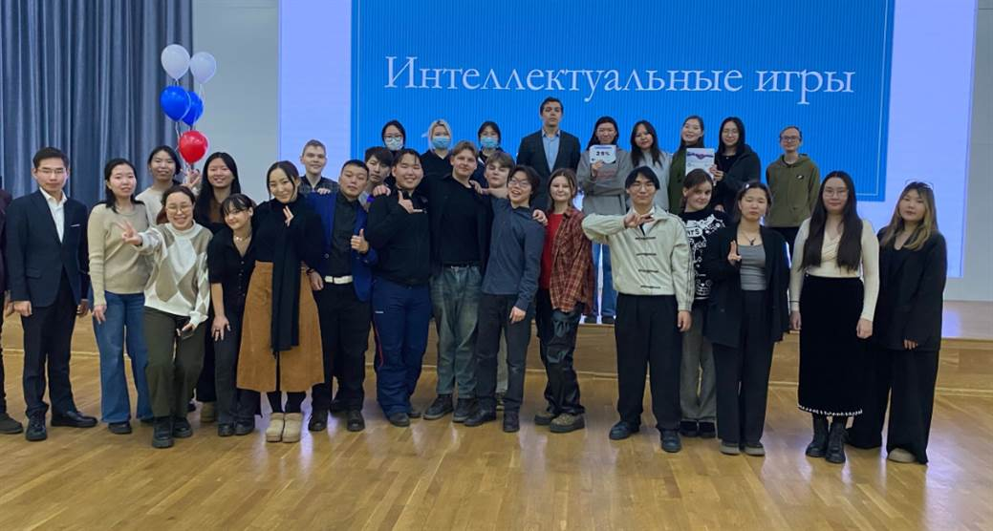
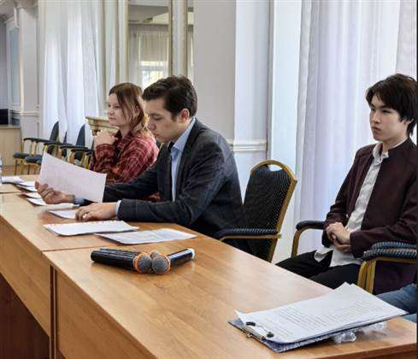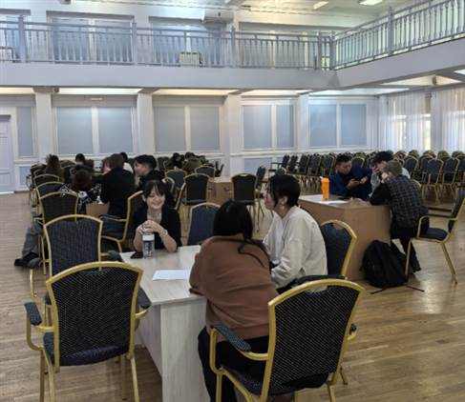

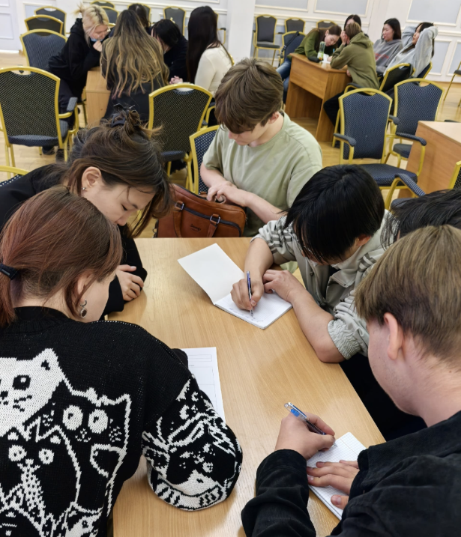
2 декабря состоялось долгожданное мероприятие «Интеллектуальные игры» от СНО БГУ!
В напряжённой и яркой битве сошлись пять команд, каждая из которых показала не только высокий уровень знаний, но и умение мыслить быстро, нестандартно и работать сообща. Раунды сменяли друг друга, вопросы становились всё сложнее, а накал борьбы — всё выше!
Что происходило на «Интеллектуальных играх»?
- Динамичные раунды на эрудицию и логику;
- Слаженная командная работа;
- Неожиданные и смешные моменты;
- Дух соперничества и море эмоций.
По итогам мероприятия определились следующие победители:
- «Адепты логики»;
- «Nerds»;
- «Экстрасенсы».
Призеры получили в качестве награды сертификаты от нашего спонсора «Fear03» со 100%, 50% и 25% скидкой на хоррор-квесты.
4 и 5 место заняли команды «Динамит» и «Интервенты».
Каждая команда внесла свою яркость в атмосферу игры. Спасибо студентам, организаторам и всем, кто помог сделать это мероприятие ярким и живым.

